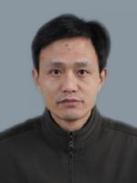
姓名：王文普
职称：副教授

个人简介（选填）
男，安徽六安人，博士

专业研究领域 （必填*）
经济增长与公共政策研究

专著与论集（必填*）
专著：环境规制与经济增长研究，经济科学出版社，2013年
学术论文（选填）

主要科研项目 （选填）

讲授课程 （选填）

指导研究生情况（选填）

